ΜΆΡΤΥΡΕΣ ΤΟΥ ΙΕΧΩΒΆ ΕΚΚΛΗΣΊΑ ΛΆΡΙΣΑ.
Το Σάββατο 27/10/2018 παρακολούθησα τη συνάντηση Μαρτύρων του Ιεχωβά στη Λάρισα. Η έναρξη της συνάθροισης είναι 19:30μμ. είναι ανοιχτή προς όλους χωρίς να χρειάζεται ενημέρωση. Μάλιστα, όπως με ενημέρωσαν το Σάββατο η συνάθροιση είναι διαμορφωμένη, ώστε να απευθύνεται στους περισσότερους, ενώ την Δευτέρα το περιεχόμενο είναι λίγο πιο εξειδικευμένο. Οι συναθροίσεις είναι δύο φορές την εβδομάδα ο ανοιχτός χαρακτήρας των συναθροίσεων είναι αποτέλεσμα της νοοτροπίας της θρησκευτικής ομάδας στο να ακολουθούν, όσα δίδαξε και έπραξε ο Ιησούς με ένα από αυτά να είναι η διάδοση της θρησκείας. Ο κόσμος που βρίσκονταν στην συνάθροιση ήταν επίσημα ενδεδυμένος. Η Εκκλησία έχει κατασκευαστεί από Μάρτυρες του Ιεχωβά και όλες οι ανάγκες του χώρου καλύπτονται από τους ίδιους με οικονομική συμμετοχή σε ακαθόριστα χρονικά διαστήματα, αλλά και με συμμετοχή σε λειτουργικές ανάγκες. Η αίθουσα χωρητικότητας 100 ατόμων περίπου είναι ουδέτερη χωρίς εικαστικές και αρχιτεκτονικές παρεμβάσεις εξαιτίας της ιδεολογίας, που πρεσβεύει ότι οι εικόνες και οι καλλιτεχνικές παρεμβάσεις αποσυντονίζουν και δένουν τον άνθρωπο με το χώρο ή τις εικόνες, και όχι με το περιεχόμενο όσων ακούγονται στη συνάθροιση. Άλλωστε, και σε ένα γάμο μαρτύρων του Ιεχωβά που είχα βρεθεί έγινε σε μία αίθουσα, που δεν χρησιμοποιούταν από τους ίδιους για συναθροίσεις.
Ακόμη ο καθένας μπορεί να επιλέξει όποια θέση επιθυμεί, χωρίς να υπάρχει ο χωρισμός σε γυναίκες και άντρες των θέσεων. Η έναρξη της συνάθροισης έγινε με έναν ύμνο, που έψελναν όλοι και έβλεπαν από μια κεντρική τηλεόραση και έπειτα μια προσευχή. Στη συνέχεια πραγματοποιήθηκε ομιλία με θέμα την αυτοθυσία τα οφέλη της με αναφορές στην Αγία Γραφή, αλλά και παραδείγματα Μαρτύρων του Ιεχωβά στον κόσμο σε σχέση με την αυτοθυσία. Μετά την ομιλία ακολούθησε ανάγνωση των πιο πρόσφατων άρθρων του περιοδικού Σκοπιά. Τα κεντρικά θέματα ήταν η συνεργασία με τον Ιεχωβά μέσα από τη βοήθεια στην οικογένεια, τους συλλάτρεις, την φιλοξενία, την συμμετοχή σε εθελοντικό έργο και την διεύρυνση της υπηρεσίας. Η παρακολούθηση είναι εύκολη και οι περισσότεροι χρησιμοποιούσαν την εφαρμογή JW Library ή το περιοδικό σε έντυπη μορφή. Ο τρόπος που διαβάζονταν το περιοδικό είναι συγκεκριμένος. Δύο εθελοντές βρίσκονταν στο βήμα ο ένας διάβαζε τα αριθμημένα κείμενα και ο άλλος διάβαζε τις ερωτήσεις, επέλεγε ποιοι θα απαντήσουν στις ερωτήσεις με βάση το κείμενο και σχολίαζε, όσα λέγονταν. Τα κείμενα είχαν αναφορές σε περιστατικά και γεγονότα μαρτύρων του Ιεχωβά και υπήρχαν παραπομπές στην Αγία γραφή με νοηματική συνάφεια. Ο τρόπος αυτός ένδειξης πίστης δείχνει την νοοτροπία απόδειξής και συσχέτισης με καθημερινή ζωή των όσων πρεσβεύει η θρησκεία. Ως μία μέθοδος με θετικά αποτελέσματα που οδηγεί στο συναίσθημα, το οποίο δεν προηγείται. Το περιοδικό που χρησιμοποιείται αποτελεί πρωτοτυπία, καθώς το πρόγραμμα αλλάζει και δεν θυμίζει τις επαναλαμβανόμενες λειτουργίες σε άλλα χριστιανικά δόγματα με σταθερό περιεχόμενο και ανταποκρίνεται στην ιδεολογία της θρησκευτικής ομάδας της διδαχής με αποδείξεις. Μέσα από την πρακτική των ερωτήσεων και απαντήσεων φαινόταν επίσης σε κάποιον, που δεν έχει επισκεφθεί την συνάθροιση ότι όλοι γνωρίζονταν μεταξύ τους. Ο τρόπος που απευθύνονταν μεταξύ τους στη διάρκεια της ανάγνωσης του περιοδικού ήταν «αδελφοί» λόγω συγγένειας στη λατρεία, όπως μου εξήγησε μια παρευρισκόμενη. Εθελοντές υπήρχαν επίσης για το μικρόφωνο και για καθάρισμα στη λήξη της συνάθροισης. Έτσι ένας επισκέπτης αντιλαμβανόταν την εφαρμογή ορισμένων παραινέσεων που λέγονταν και τη συγκεκριμένη στιγμή που βρισκόταν στο χώρο. Τέλος ως πρακτική που εφαρμόζεται και που δεν συναντιέται σε όλες τις ομάδες είναι ο χαιρετισμός και η γνωριμία με κάποιον επισκέπτη από το μεγαλύτερο μέρος της θρησκευτικής ομάδας.

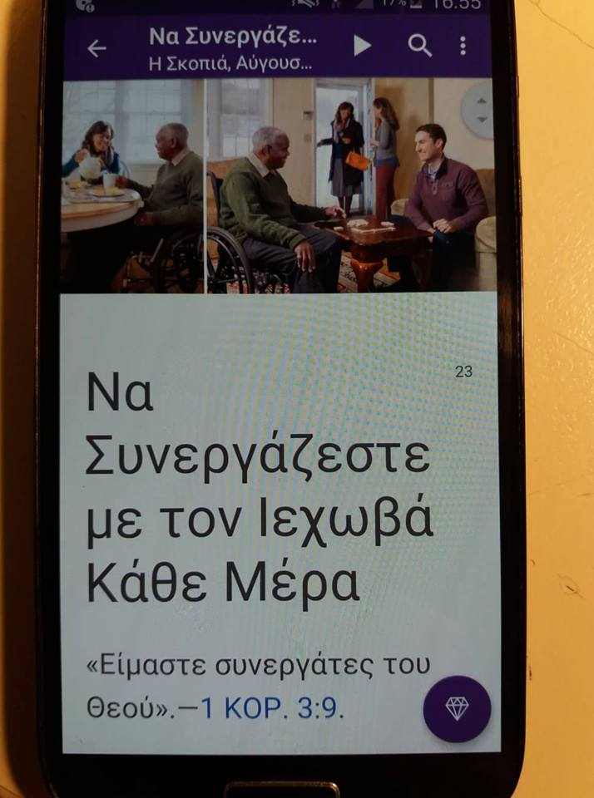
Φωτογραφία της Εφαρμογής JW LIBRARY 27/10/2018

